Отчёт по лабораторной работе № 2

Дисциплина: Операционные системы

Перелыгин Сергей Викторович

Содержание

# Цель работы

Изучить идеологию и применение средств контроля версий.

# Задание

* Сделать отчёт по предыдущей лабораторной работе в формате Markdown.
* В качестве отчёта предоставить отчёты в 3 форматах: pdf, docx и md.

# Выполнение лабораторной работы

1. Сначала нужно зарегистрироваться на гитхабе.
2. Далее настроим систему контроля версий git.
3. Сначала сделаем предварительную конфигурацию, указав имя и email владельца репозитория: (рис. 1)

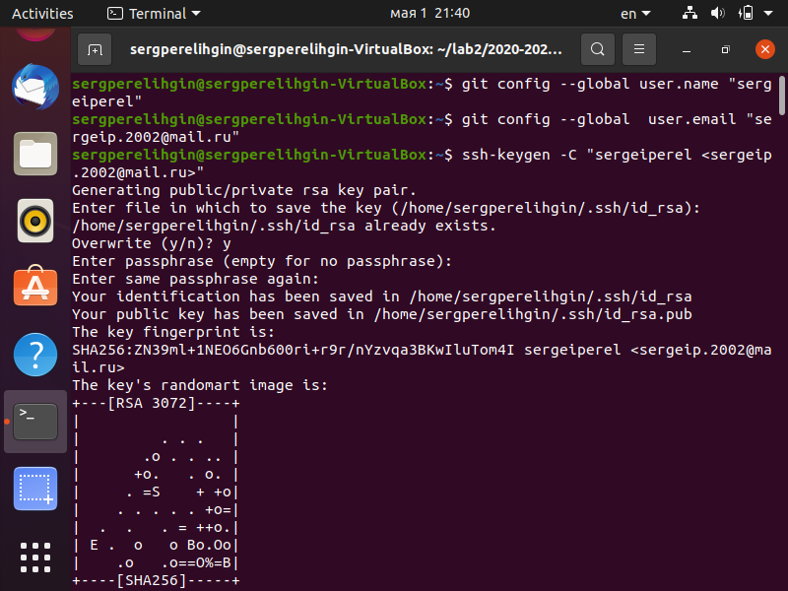

Рисунок 1

Это команды git config –global user.name “Имя Фамилия” git config –global user.email “work@mail”.

1. Для последующей идентификации пользователя на сервере репозиториев необходимо сгенерировать пару ключей (приватный и открытый). На рисунке 1 это команда ssh-keygen -C “Имя Фамилия”.
2. После этого заходим на гитхаб в раздел “Настройки”, где нужно создать SSH-ключ и, скопировав его командой cat ~/.ssh/id_rsa.pub | xclip -sel clip в буфер обмены, добавить его на гитхаб.
3. После этого в разделе “Мои репозитории” создать новую репозиторию и назвать ее.
4. Введем команду git clone https://github.com/sergeiperel/lab2.git, чтобы стянуть все на консоль компьютера.

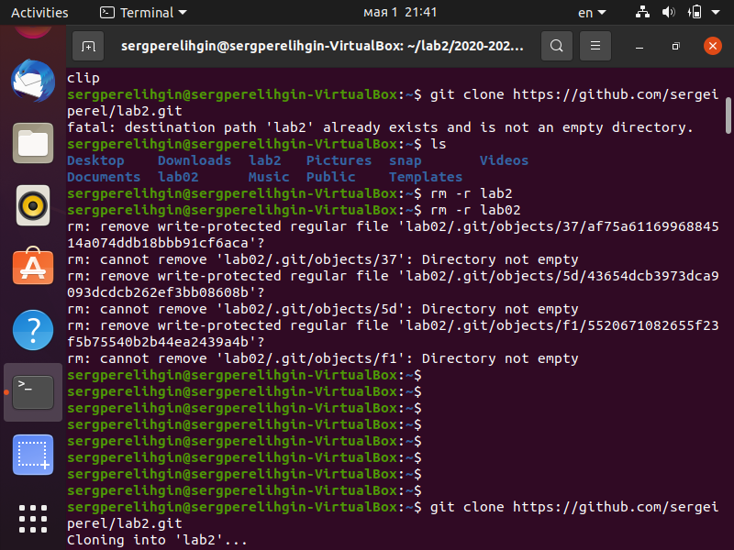

Рисунок 2

1. Далее создадим несколько папок(рис. 3).
2. Затем сделаем первый коммит с помощью команды git commit -m “first commit”(рис. 3).
3. Создадим файл text.txt и добавим команду git add . Применяем команду git push и отправляем его на гитхаб(рис. 4).
4. Далее добавим файл лицензии(рис. 4 и 5).
5. Далее добавим шаблон игнорируемых файлов. Просмотрим список имеющихся шаблонов: curl -L -s https://www.gitignore.io/api/list Затем скачаем шаблон, например, для C: curl -L -s https://www.gitignore.io/api/c >> .gitignore (рис. 6 и 7)

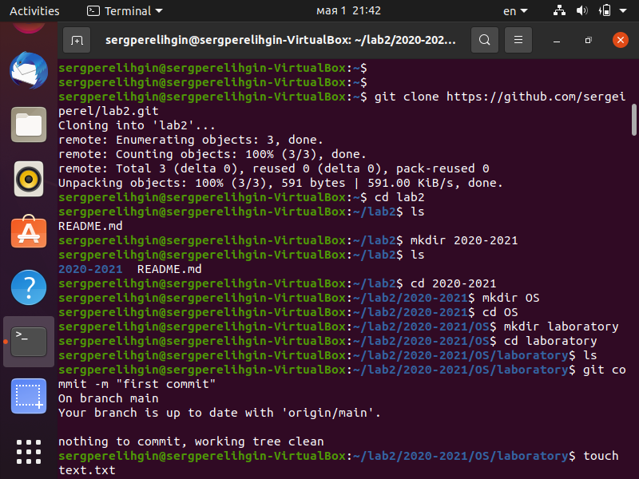

Рисунок 3

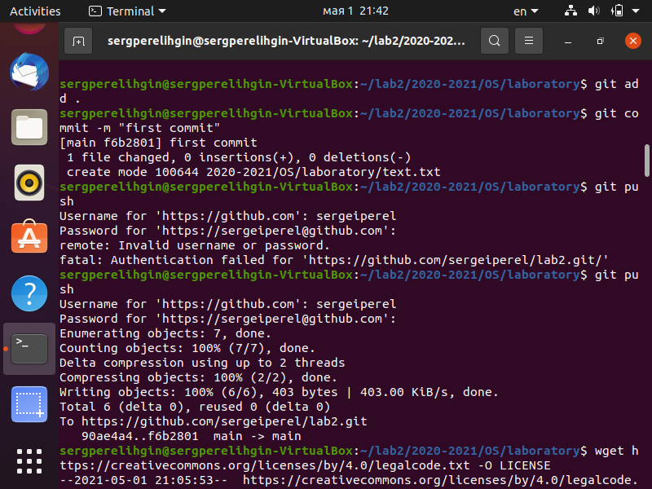

Рисунок 4

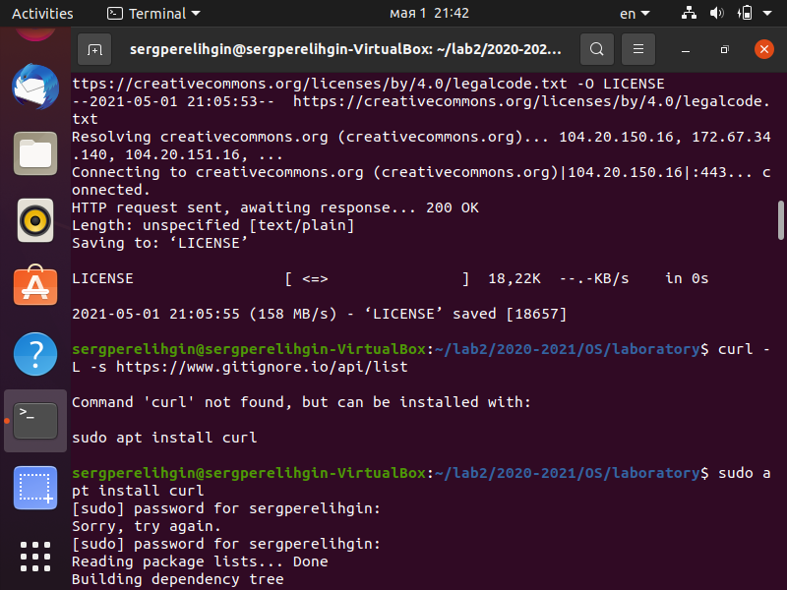

Рисунок 5

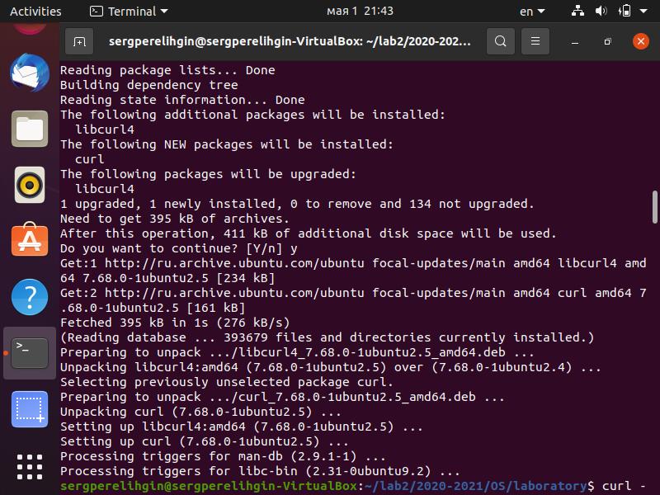

Рисунок 6

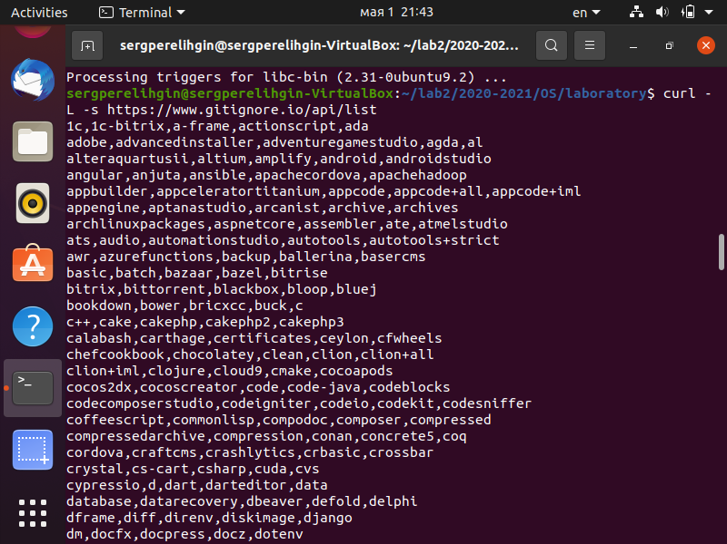

Рисунок 7

1. Добавим новые файлы с помощью команды git add ., выполним коммит (git commit -a) и отправим на github( git push).Это представлено на рисунке 8.
2. Далее будем работать с командой git flow(рис. 9 и 10).
3. Затем заходим на гитхаб и публикуем релиз.

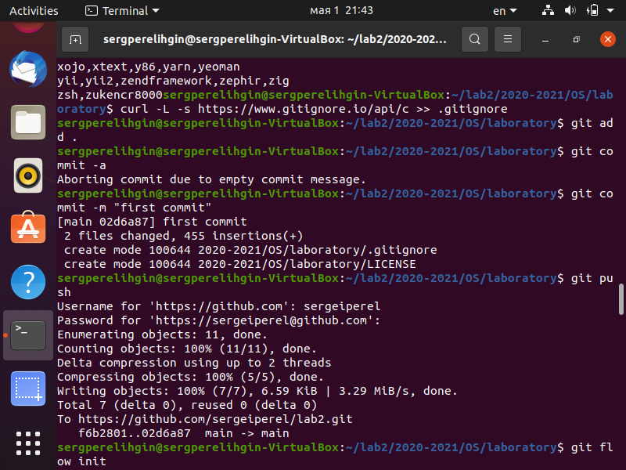

Рисунок 8

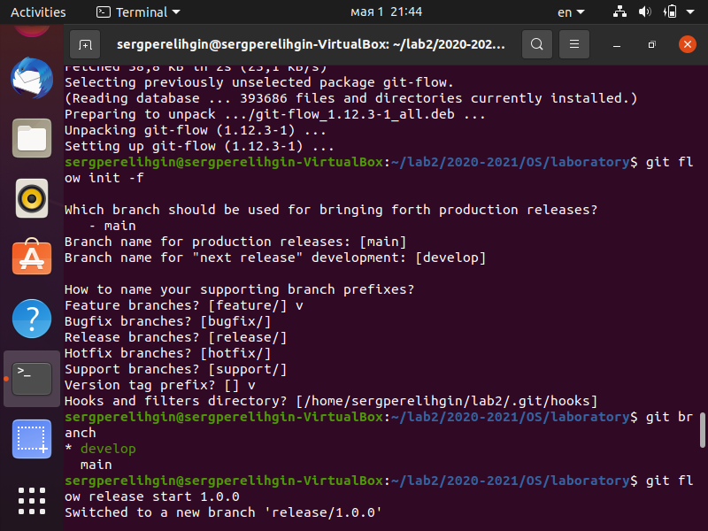

Рисунок 9

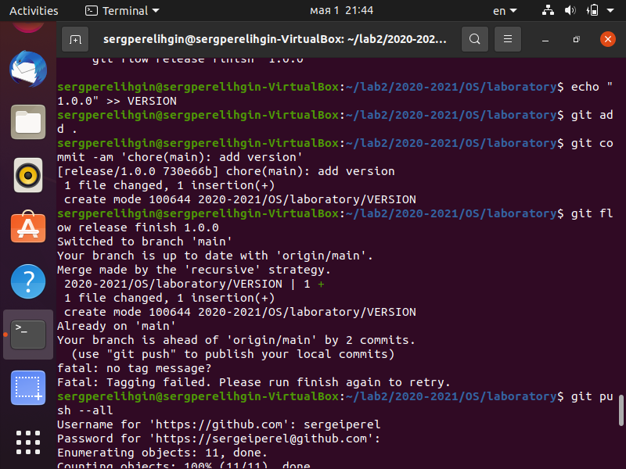

Рисунок 10

# Контрольные вопросы:

1. Система контроля версий Git представляетсобой набор программ командной строки.Доступ к ним можно получить изтерминала посредством ввода командыgitс различ-ными опциями. Системы контроля версий (Version Control System,VCS)применяются при работе нескольких человек над одним проектом.
2. В классических системах контроля версий используется централизованная модель, предполагающая наличие единого репозитория для хранения файлов. Выполнение большинства функций по управлению версиями осуществляется специальным сервером.Участник проекта (пользователь) перед началом работы посредством определённыхкоманд получает нужную ему версию файлов. После внесения изменений, пользователь размещает новую версию в хранилище. При этом предыдущие версии не удаляютсяиз центрального хранилища и к ним можно вернуться в любой момент. Сервер может сохранять неполную версию изменённых файлов, а производить так называемую дельта-компрессию—сохранять только изменения между последовательными версиями,чтопозволяет уменьшить объём хранимых данных. Системы контроля версий также могут обеспечивать дополнительные, более гибкие функциональные возможности. Например,они могут поддерживать работу с нескольки-ми версиями одного файла,сохраняя общую историю изменений до точки ветвления версий и собственные истории изменений каждой ветви. Крометого, обычно доступна информация о том, кто из участников, когда и какие изменения вносил. Обычно такого рода информация хранится в журнале изменений, доступ к которому можно ограничить.
3. Централизованные системы — это системы, которые используют архитектуру клиент / сервер, где один или несколько клиентских узлов напрямую подключены к центральному серверу. Пример - Wikipedia. В децентрализованных системах каждый узел принимает свое собственное решение. Конечное поведение системы является совокупностью решений отдельных узлов. Пример — Bitcoin. В классических системах контроля версий используется централизованная модель, предполагающая наличие единого репозитория для хранения файлов.Выполнение большинства функций по управлению версиями осуществляется специальным сервером.
4. Создадим локальный репозиторий. Сначала сделаем предварительную конфигурацию, указав имя и email владельца репозитория: git config –global user.name“Имя Фамилия” git config –global user.email“work@mail” и настроив utf-8 в выводе сообщенийgit: git config –global quotepath false Для инициализации локального репозитория, расположенного, например, в каталоге ~/tutorial, необходимо ввести в командной строке: cd mkdir tutorial cd tutorial git init
5. Для последующей идентификации пользователя на сервере репозиториев необходимо сгенерировать пару ключей (приватный и открытый): ssh-keygen -C“Имя Фамилия [work@mail](mailto:work@mail)” Ключи сохраняться в каталоге~/.ssh/. Скопировав из локальной консоли ключ в буфер обмена cat ~/.ssh/id_rsa.pub | xclip -sel clip вставляем ключ в появившееся на сайте поле.
6. У Git две основных задачи: первая — хранить информацию о всех изменениях в вашем коде, начиная с самой первой строчки, а вторая — обеспечение удобства командной работы над кодом.
7. Основные команды git: Наиболее часто используемые команды git: – создание основного дерева репозитория:git init–получение обновлений (изменений)текущего дерева из центрального репозитория:git pull–отправка всех произведённых изменений локального дерева в центральный репози-торий:git push–просмотр списка изменённых файлов втекущей директории:git status–просмотртекущих изменения:git diff–сохранениетекущих изменений:–добавить все изменённые и/или созданные файлы и/или каталоги:git add .–добавить конкретные изменённые и/или созданные файлы и/или каталоги:git add имена_файлов – удалить файл и/или каталог из индекса репозитория (приэтомфайл и/илик аталог остаётся в локальной директории): git rm имена_файлов – сохранение добавленных изменений: – сохранить все добавленные изменения и все изменённые файлы: git commit -am ‘Описание коммита’–сохранить добавленные изменения с внесением комментария через встроенный редактор:git commit–создание новой ветки, базирующейся натекущей: git checkout -b имя_ветки–переключение на некоторую ветку: git checkout имя_ветки (при переключении на ветку, которой ещё нет в локальном репозитории, она будет создана и связана с удалённой) – отправка изменений конкретной ветки в центральный репозиторий: git push origin имя_ветки–слияние ветки стекущим деревом:git merge –no-ff имя_ветки–удаление ветки: – удаление локальной уже слитой с основным деревом ветки:git branch -d имя_ветки–принудительное удаление локальной ветки:git branch -D имя_ветки–удаление ветки с центрального репозитория: git push origin :имя_ветки
8. Использования git при работе с локальными репозиториями (добавления текстового документа в локальный репозиторий): git add hello.txt git commit -am’Новый файл
9. Проблемы, которые решают ветки git: • нужно постоянно создавать архивы с рабочим кодом • сложно “переключаться” между архивами • сложно перетаскивать изменения между архивами • легко что-то напутать или потерять
10. Во время работы над проектомтак или иначе могутсоздаваться файлы,которые нетребуется добавлять в последствии в репозиторий. Например, временные файлы, со-здаваемые редакторами,или объектные файлы, создаваемые компиляторами.Можно прописать шаблоны игнорируемых при добавлении в репозиторийтипов файлов в файл.gitignore с помощьюс ервисов. Для этого сначала нужно получить списоки меющихся шаблонов: curl -L -s https://www.gitignore.io/api/list Затем скачать шаблон,например, для C и C++ curl -L -s https://www.gitignore.io/api/c >> .gitignore curl -L -s https://www.gitignore.io/api/c++ >> .gitignore

# Выводы

**Вывод:** в этой лабораторной работе я изучил идеологию и применение средств контроля версий.